Психологическая готовность педагога к инклюзии
В условиях развития инклюзивных процессов в общем образовании, появления новых требований к профессиональным способностям деятельность учителя массовой школы существенно усложняется.
Устойчивость, стабильность и качество профессиональной деятельности связаны с особенностями психологической готовности педагога к изменениям.
Известно, что психологическая готовность к профессиональной деятельности формируется в процессе профессионального обучения. Одновременно психологическая готовность – это условие эффективности профессиональной деятельности учителя. В связи с этим важным психологическим ограничителем деятельности учителя становится неопределенность результата обучения «особого» ребёнка. У учителя появляется чувство неуверенности в своих усилиях, состояния «зря потраченного времени». В условиях требований к учителю «сверху» – обостренное чувство ответственности за акаде 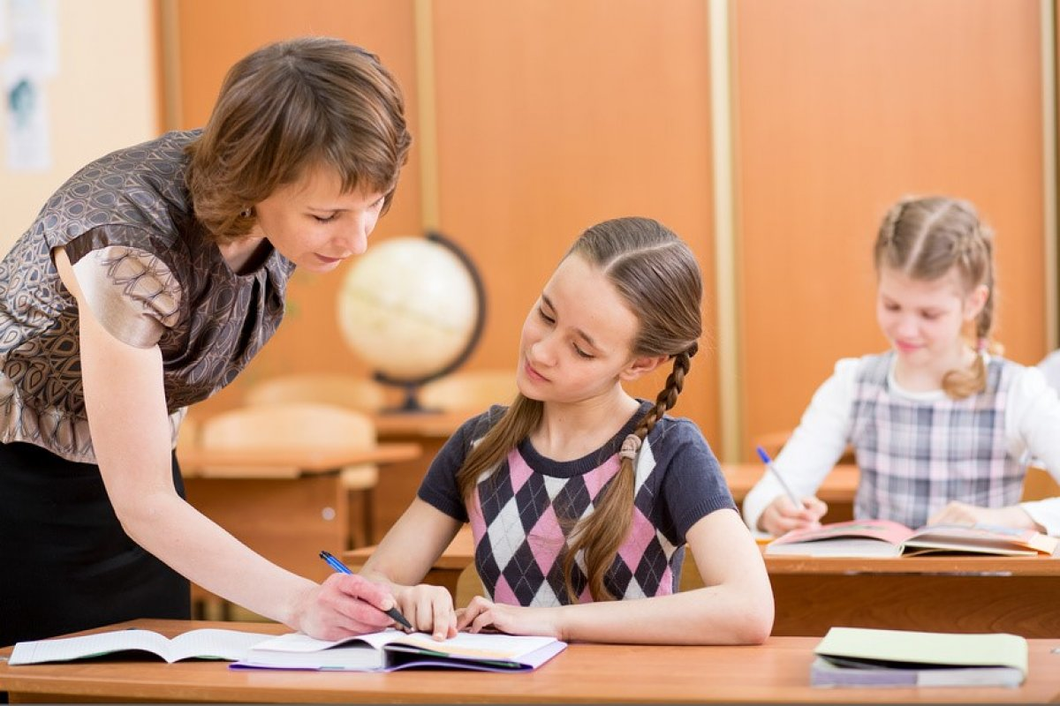

мический результат ученика, которое провоцирует защитную форму поведения учителя и порождает страх. Основной вопрос, который задают педагоги массовой школы: «Какой аттестат мы дадим такому ученику?»
Мышление учителя не ориентировано на индивидуальность ребёнка, его возможности и ресурсы, устойчиво доминирует установка на достижения и академическую успешность в обучении. Вследствие этого появляется самый важный «барьер» – это нежелание педагога работать в инклюзивном классе, сопротивление самой идее инклюзии в образовании, неверие в её успех и возможность.
Один учитель не сможет справиться с данной проблемой без участия психолога, коллег – учителей, методической службы школы и её руководителей. Реализация инклюзивного подхода требует и мотивирует профессионала запрашивать комплексную помощь со стороны специалистов в области коррекционной педагогики, специальной и педагогической психологии, изменяет понимание и реализацию подходов к индивидуализации обучения детей с особыми образовательными потребностями, в категорию которых, в первую очередь, попадают учащиеся с ограниченными возможностями здоровья.
Максимально востребованной компетентностью педагога инклюзивной школы является способность работы с детьми с разными возможностями к обучению. Ограничения в восприятии ученика с ограниченными возможностями здоровья, искажение отношения к нему в учебном процессе (в основном в сторону жалости и незаслуженной похвалы, а не принятия и участия) снижают требования к нему и рождают непроизвольное «вытеснение» ребёнка из поля внимания учителя на уроке. По опыту работы с учителями, впервые встретившимися с «особыми» детьми в своей педагогической практике, мы знаем, что это вопрос профессионального роста и развития самого педагога. И этап личного отношения и принятия такого ребёнка заменяется педагогическим мастерством в работе с ребёнком с учётом его индивидуальных ограничений и возможностей.
Основные опасения педагогов массовых школ связаны с пониманием собственного дефицита в знаниях в области кор рекционной педагогики, с незнанием форм и методов работы с детьми с нарушениями в развитии. Подавляющее большинство педагогов общеобразовательных школ знакомы с основами коррекционной педагогики и специальной психологии в рамках учебного плана педагогических вузов, что составляет от 18 до 36 часов на весь курс обучения. Педагоги не проходят практику по данной учебной дисциплине в педагогическом ВУЗе (только семинары и зачет), не сталкиваются с детьми с нарушениями развития в своей деятельности. Успешное внедрение практики сотрудничества и совместного преподавания общих и специальных педагогов позволит разрушить психологические барьеры учителя, выстроит новое восприятие ребёнка с ограниченными возможностями здоровья.
Под психологической готовностью педагога к реализации инклюзивного подхода в образовании мы понимаем сложное, целостное, личностное образование, представляющее совокупность социальных, нравственных, психологических и профессиональных качеств и способностей, позволяющих на высоком мотивационном уровне обеспечивать возможность результативной деятельности по включению ребёнка с особыми образовательными потребностями в учебное взаимодействие с другими участниками образовательного процесса.
Не претендуя на введение нового содержания в понятие «психологическая готовность», хотим уточнить некоторые её составляющие относительно реализации инклюзивного подхода в условиях общего образования:
- эмоциональное принятие детей с различными типами нарушений в развитии, которое определяется степенью выраженности эмоциональных затруднений учителя в процессе включения;
- мотивационные установки, нравственные принципы, ценностно-смысловые установки восприятия «другого», определяющие отношение к идее инклюзии. Такие установки формируют внутреннюю мотивацию на обогащение другим опытом, желание познавать и развивать инклюзию.
- личностная готовность, воплощённая в личностных установках на ученика с инвалидностью, внутренняя детер минация активности личности педагога. Готовность к личностному взаимодействию и его инициирование с учеником с инвалидностью.
Интерес в этой связи представляют результаты исследования Института проблем инклюзивного образования МГППУ, в котором приняли участие 640 педагогов общеобразовательных школ г. Москвы, работающих в инклюзивной практике. В рамках исследования изучались следующие виды психологической готовности: мотивационная, эмоциональная, готовность к включению, удовлетворенность профессиональной деятельностью.
Мотивационная готовность педагогов включает совокупность мотивов, адекватных целям и задачам профессиональной деятельности. Исходя из данных исследования, 38% педагогов ориентированы в первую очередь на личные достижения учащихся, 26 % – на собственную удовлетворенность, то есть на первое место поставлены внутренние мотивы педагога.
В то же время объективные факторы, показывающие успешность деятельности педагога, такие как успеваемость учеников и успешное участие в предметных олимпиадах отмечены лишь у 13% и 9% педагогов соответственно. То есть они не являются для педагогов ведущими мотивами в оценке собственной профессиональной результативности.
На ощущение педагогом собственной результативности меньшее влияние оказывает отношение внешних «экспертов». Оценка руководством школы была отмечено только 3% педагогов, а отклики родителей 11%.
Полученные результаты говорят о том, что педагоги ориентируются на внутренние мотивы, и именно они являются определяющими в подготовке педагогов к инклюзивному образованию. Таким образом, требуется работа с внутренней мотивацией педагогов, которая включает, в первую очередь, анализ и рефлексию собственных переживаний, потребностей, сопряженных с работой. Давление «сверху», попытки простроить внешнюю мотивацию могут вызвать протестное, негативное отношение к инклюзии.
Исследования в области эмоционального принятия учащихся показали, что педагоги в большей степени готовы к принятию детей с двигательными нарушениями (42% педагогов) и в меньшей степени – детей с интеллектуальными нарушениями (лишь 17% педагогов).
Дети с нарушениями интеллекта – это наиболее проблемная группа. Учебная программа массовой школы оказывается им «не по силам». Для них необходимо специальное построение индивидуального образовательного маршрута, использование иной программы обучения, что для педагога общеобразовательной школы является крайне сложной задачей (даже если школа лицензирована на несколько видов образовательных программ). В работе с такими детьми необходимо ставить иные образовательные цели, не ориентированные на академические результаты. Удовлетворение особых образовательных потребностей этой категории детей связано с получением ими специально организованного и осуществляемого по особым методикам трудового обучения, социально­культурной адаптацией в обществе.
В связи с этим на этапе внедрения принципов инклюзии в общее образование необходимо чётко описать категории детей, по отношению к которым целесообразно ставить вопрос об инклюзии в общеобразовательный процесс. Скорее всего, должна существовать инвариантность в определении того ребёнка, которому инклюзия будет полезна.
Профессиональная уверенность учителя, эмоциональная и мотивационная готовность работать в условиях инклюзии во многом зависит от правильно выстроенной работы по подготовке школы к реализации инклюзивного процесса.
Большинство учителей не знакомы с основными принципами и терминами инклюзивного образования. Чаще всего учителя не видят необходимости в знакомстве с ними, пока школа, в которой они работают, не ставит цель строить свою деятельность по принципам инклюзивного образования. В одном из исследований (Достовалова Е.В.) было доказано, что необходимость знакомства с основными подходами инклюзивного образования у педагогов возникает лишь тогда, когда появляется ситуация прихода ребёнка с ОВЗ в обычную школу и настойчивое требование родителей обучаться в ней.

В условиях развития инклюзии в образовании педагог нуждается в организации системы психологической поддержки, в совместном анализе профессионального опыта, конкретного случая, отработке негативных эмоций. Для такой работы психолог, работающий в школе, должен уметь работать со взрослыми и их психологическим состоянием, владеть консультационным методами и приёмами анализа профессиональной деятельности педагога.
Важное значение для формирования профессиональной уверенности учителя имеет методическая поддержка. Необходима разработка общепедагогических технологий, моделей развивающего урока, технологий поддержки и детского сотрудничества, вовлечения родителей в педагогический процесс.
В практике инклюзивных школ наиболее эффективными способами помощи педагогам является работа междисциплинарного консилиума, в рамках которого педагоги совместно с психологом, учителем­логопедом, учителем­дефектологом, социальным педагогом и родителями ребёнка с особыми образовательными потребностями обсуждают индивидуальный учебный план или адаптированную образовательную программу исходя из особенностей учащегося. Одним из важных лиц в команде консилиума является педагог­координатор по инклюзии, который способствует поиску необходимых ресурсов как «внутри» образовательной организации, так и «вне» ее, помогает планировать и отслеживать реализацию конкретных шагов педагогического коллектива по включению учащихся с ограниченными возможностями здоровья в группу сверстников, регулирует взаимоотношения между всеми участниками, поддерживает отношения сотрудничества и взаимопомощи.
Основной ориентацией специалистов, развивающих процессы инклюзии в системе общего образования, должно стать качество процесса включения и сопровождения всех участников, анализ успешных практик, поиски эффективных технологий, оценка динамики психологических и системных изменений.
Если определяющая составляющая профессиональной деятельности – профессиональное мышление, то формировани 
психологической готовности строится через обучение приёмам анализа. Это важное замечание становится ведущим принципом при создании программ повышения квалификации и подготовки учителя к реализации инклюзивного подхода в образовании, т.е. в своей профессиональной деятельности. Опыт и анализ этого опыта – вот те ключи, которые помогут учителю массовой школы стать педагогом «школы для всех».
Несомненным успехом и высокой эффективностью обладают все формы профессионального обмена опытом – мастерклассы, взаимопосещение уроков, балинтовские группы, практикумы, стажировки. Благодаря этим «гибким» и активным формам учителя могут находить профессиональную поддержку и обсуждать новые идеи по совершенствованию процесса обучения на своем рабочем месте.
Велика доля участия специалистов сопровождения в работе с профессиональным выгоранием учителя инклюзивной школы. Эффективным методом профилактики профессионального выгорания педагогов является балинтовская группа (дискуссионная группа для обсуждения практических ситуаций с акцентом на анализе отношений «учитель – ученик родитель»), которая позволяет купировать профессиональный стресс и получить эмоциональную поддержку коллег. Главное, чтобы в школе существовало профессиональное сообщество, заинтересованное в успехе, взаимной поддержке и обсуждении трудностей.
Все государственные реформы, связанные с внедрением инклюзивного образования, в зарубежных странах связаны с масштабными программами, направленными на обучение и тренировку (через курсы повышения квалификации педагогических кадров, преподавателей высшей школы, колледжей, учителей, работающих с учащимися с трудностями в обучении).
Зарубежные авторы утверждают, что степень успеха инклюзивного образования зависит от «универсальности» учителя. Это новый принцип в подготовке педагогов, работающих в массовых школах. Он не связан с предметными знаниями учителя, он относится к общепедагогическим профессиональным компетенциям и умениям. Зарубежные исследователи говорят об «опыте трансформации», который переживается педагогами, ставшими инклюзивными учителями. Постепенная профессиональная трансформация, в которую вовлекаются учителя, связана с освоением новых профессиональных навыков, с изменением своих установок в отношении учеников, отличающихся от своих сверстников.
Например, в Италии, где 94 % школ являются инклюзивными, большинство учителей, принимая инклюзию, имеют серьёзные проблемы по внедрению её в жизнь класса. Они предпочитают переносить всю ответственность за обучение учащихся с нарушениями в развитии на плечи учителей поддержки. В наших инклюзивных школах нет учителей поддержки, нет ассистентов у учителя, редко встречаются тьюторы у ребёнка. Всё это увеличивает нагрузку на самого учителя,
накладывает на него серьёзные требования по изменению содержательной и организационной стороны учебного процесса.
Негативное отношение к инклюзии меняется, когда учитель начинает работать с такими детьми, приобретает свой собственный педагогический опыт, видит первые успехи ребёнка и принятие его в среде сверстников. Школьные психологи могут помочь педагогам разобраться со своими скрытыми убеждениями и ценностями и узнать у них, те ли это убеждения и ценности, которые они хотели бы защищать. Чтобы программа инклюзивного образования была устойчивой, в определенный момент эти убеждения и ценности должны быть открыто и чётко сформулированы.
Те учителя, которые уже имеют опыт работы на принципах инклюзивного образования, разработали следующие способы включения:
1 принимать учеников с инвалидностью «как любых других
ребят в классе»;
2 включать их в те же виды активности, хотя ставить разные
задачи;
3 вовлекать учеников в групповые формы работы и групповое
решение задачи;
4 использовать активные формы обучения – манипуляции,
игры, проекты, лаборатории, полевые исследования.

На современном этапе развития включающего образования для оценки качества инклюзивного процесса необходима разработка комплекса программ мониторинговых исследований, связанных с динамической оценкой психологических параметров процесса инклюзии в общеобразовательном учреждении и в системе в целом. По­нашему мнению, одним из таких показателей является профессиональная готовность учителя к работе в инклюзивных образовательных условиях. Это позволит получить информацию по вопросам разработки содержания программ повышения квалификации, грамотного управления и методического обеспечения системы инклюзии, а также психологической поддержки инклюзивного процесса.
Заключение

Мы рассмотрели вопросы, связанные с новым типом профессионализма педагога инклюзивной школы с учётом глобальных изменений жизненных пространств, появления новых вызовов и требований, способов профессионального развития педагога, работающего одновременно с разными учениками с разными образовательными потребностями.
И считаем необходимым отметить, что учитель – это творческая профессия, мерилом которой является практика, много практики. В инклюзивной школе без рефлексивного и творческого отношения педагога к обучению ребёнка с ограниченными возможностями здоровья практически невозможно обеспечить его качественное доступное образование.
Новый тип профессионализма педагога инклюзивной школы заключается как в умении воспринимать, слышать и слушать самих детей, так и в умении взаимодействовать с коллегами, работать в команде, умении находиться в ситуации неопределенности, когда нет готовых ответов на возникающие вопросы, в способности проявлять исследовательский интерес к той предметной области сферы знания, в которой он работает.
Хорошими учителями не рождаются – ими становятся.
Конечно, невозможно сделать всех гениальными учителями, однако абсолютно точно возможно научить педагогов быть эффективными и выполнять свою работу хорошо.

